GUÍA EVALUADA DE RESUMEN UNIDAD 0
Guía n° 1 (Música)

Nombre: |  |  |  | Curso: | 5to básico | Fecha
Puntaje Evaluación |  | 18 pts. | Puntaje de corte (60%): |  | 11 pts.
Puntaje obtenido: |  |  | Calificación:
Dentro de esta guía se encontrará con actividades que el alumno debe responder. Esta guía se promediará con la evaluación se promediara junto a una segunda guía que se enviará.
Guía de carácter Sumativa.

INSTRUCCIONES: Repasa la materia aprendida en clases con el fin de completar la siguiente guía de teoría musical inicial. La fecha de entrega de esta es para el domingo 22 de marzo.

Objetivos: Improvisar y crear ideas musicales con un propósito dado y con un adecuado dominio del lenguaje musical.
Contenidos: Aplicación de algunos elementos del lenguaje musical a la creación musical

ITEM I.- Recordatorio de Figuras rítmicas trabajadas en clases.
DOS TIEMPOS
BLANCA
A diferencia de las demas figuras, la BLANCA vale dos tiempos, es decir, dos negras.
= +
Sabiendo esto, trabajemos con espacios de 4 tiempos!
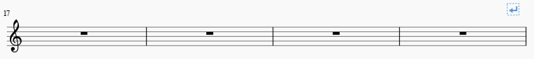
En cada espacio,
debes sumar 4 tiempos
de acuerdo a las figuras
señaladas anteriormente
ITEM II.- Ejemplo de 4 espacios con blancas y negras.
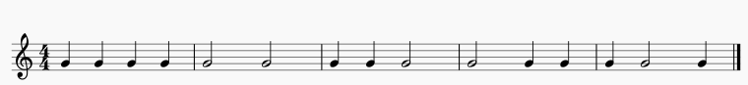
1 2 3 4 2 2 1 1 2
4 tiempos 4 tiempos
4 tiempos 4 tiempos 4 tiempos
Ejemplos con las demás figuras y silabas rítmicas trabajadas en clases:
1 2 3 4
UN TIEMPO
UN TIEMPO
UN TIEMPO
NEGRA
CORCHEA
CUARTINA
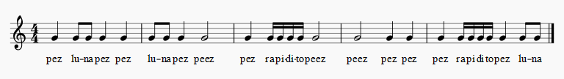
ITEM III.- Vamos a la práctica!
Completa los siguientes espacios pensando que debes tener 4 tiempos en cada uno. Si tienes dudas, revisa los ejemplos y la tabla con el valor de cada figura en la primera hoja. (8 pts.)
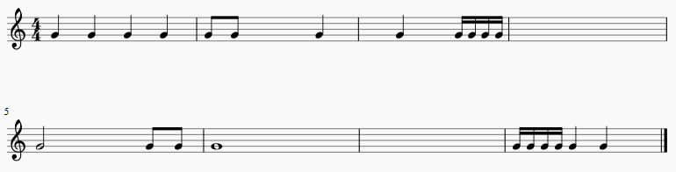
Crea tu secuencia rítmica aplicando lo aprendido (10 pts.)

